МАДОУ «Детский сад «Виниклюзия» г. Новый Уренгой

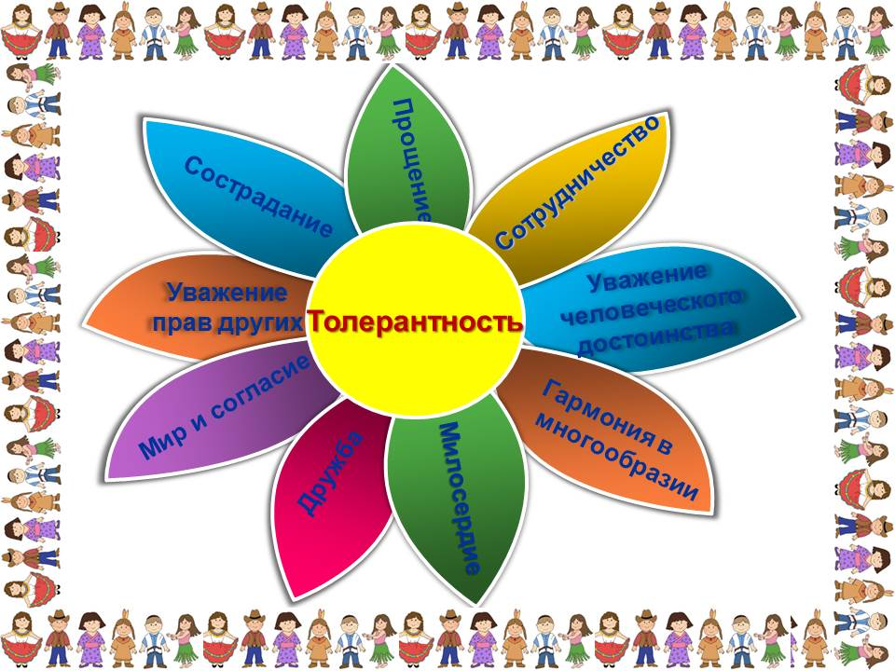

Конспект коррекционно-развивающего занятия (эмоционально-личностное развитие),
посвященное Всемирному дню толерантности
«Цветок счастья»
Старший дошкольный возраст (5-7 лет)
Тисенкова Е.Н.
Педагог-психолог

Город Новый Уренгой
2020 год

Цель: создание условий для активации чувства толерантности у дошкольников 5-7 лет в процессе совместной деятельности с детьми-инвалидами.
Задачи:
1. Способствовать формированию духовно-нравственных качеств у детей в ходе беседы о толерантности (эмоционально-личностное развитие);
2. Создать условия для побуждения детей к речевой и мыслительной активности при анализе произведений Л.Н. Толстого (речевое развитие);
3. Содействовать развитию общения и взаимодействия ребенка со сверстниками и взрослым (социально-коммуникативное развитие);
4. Обеспечить условия для двигательной активности детей (физическое развитие);
5. Создать условия для развития творческого мышления и воображения в процессе изготовления плаката «Толерантность» (художественно-эстетическое развитие); .
6. Поддерживать детскую инициативу и самостоятельность (социально-коммуникативное развитие);
7. Создать условия для восприятия и анализа литературного произведения (развитие познавательных способностей и речевого развития);
8. Создать условия для развития познавательно-исследовательской деятельности (экспериментальная деятельность и развитие мыслительных операций посредством анализа и описания понятий: дружба, забота, доброта).
Виды детской деятельности:
1. Познавательно-исследовательская деятельность (познание и исследование объектов окружающего мира и экспериментирование с ними);
2. продуктивная деятельность(коллективная работа);
3. коммуникативная деятельность(общение и взаимодействие со взрослыми и сверстниками);
4. Двигательно-игровая деятельность (подвижные игры, импровизация)
5. Восприятие художественной литературы и фольклора (Восприятие смысла басен, пословиц и поговорок)
Материал: лепестки цветка толерантности с надписями, картинки сказочных героев (слайды в презентации); клубок, шарф, фломастер, чистый лист бумаги на твердой основе, веник, прутики, картинки для игры «Попробуй объясни», основа для изготовления плаката, круги и сердечки разного цвета, ракушки, кофейные зерна, бисер, клей ПВА, кисточки, шкатулка, записка с пословицами; угощение.

Этапы образовательной деятельности | Деятельность педагога-психолога | Деятельность детей | Психолого-педагогические  условия/задачи
Подготовитель  ный этап  1. Вводная часть  (организационно- мотивацио-нный момент) | Накануне занятия ребенку-инвалиду передают письмо и просят отнести в подготовительную группу и открыть его там.  Педагог-психолог с ребенком-инвалидом (по имени Саша) входит в группу, здоровается и обращает внимание на «Письмо Счастья», которое передал Саше один пожилой человек с очень добрыми глазами и попросил отнести его в подготовительную группу №6 и сказал: « Откройте его и вы все поймете».  Дети открывают конверт, в котором находятся лепестки разного цвета, на которых написаны слова: доброта, забота, уважение, дружба, принятие другого таким, какой он есть, взаимопомощь и милосердие.  Педагог-психолог обращает внимание детей, что все эти слова относятся к понятию «толерантность» и сообщает детям, что как раз 16 ноября отмечается во всем мире День толерантности. | Ребенок заинтересован и выполняет просьбу  Дети осознают проблемную ситуацию  Дети ведут беседу с педагогом-психологом. | Создание ситуации заинтересованности.  Создание проблемной ситуации (для чего эти символы, что означает слово «толерантность»)
2. Основная часть | Что такое толерантность? Толерантность это милосердие, доброта души, сострадание, уважение, терпение и принятие других такими, какие они есть. Мы сейчас об этом поговорим. Ребята, посмотрите друг на друга, мы – люди, у нас есть ноги, руки, голова, но, не смотря на это, мы все разные. Поиграем в игру «Встаньте те, кто…»  - Играет с куклами  - Любит лимон  - Носит серьги  - У кого светлые волосы  - У кого есть сестра  - Хочет в школу  - Умеет прыгать на скакалке  Среди нас есть девочка, которая тоже не может прыгать на скакалке, это Сашенька (ребенок-инвалид), у нее болят ножки. Мы будем верить, что ей ножки вылечат доктора и она обязательно научится прыгать.  Сашенька очень редко приходит к вам в группу, поэтому она да и я тоже не знаем как вас всех зовут. Я предлагаю познакомиться и поиграть в игру «Ласковое имя». Вы называете по очереди свое имя, а мы все хором произносим это имя ласково: Саша-(хором) Сашенька и др.  Ребята, мы все разные, но мы принимаем друг друга такими, какие мы есть (наклеивают один лепесток на плакат).  Ребята, у меня в руках волшебный клубочек, он приведет нас в «Страну добра». Отправимся в путешествие? (Дети передают друг другу клубочек, образуя круг).  Ты катись, катись клубочек,  Приведи в страну добра,  Где нет грусти и печали,  Зависти и зла.  Вот мы с вами и оказались в «Стране добра». Здесь всегда светит солнышко, всем тепло и приятно (дети поднимают поочередно правую и левую руку вверх, затем в сторону). Очень важно, чтобы все люди были согреты теплом души, особенно те люди, которые очень нуждаются в этом. Это старики, инвалиды. Им больше всех нужна помощь.  В кругу, держась за ниточку, проводится Игра – тренинг «Представь себя на чужом месте» (Ребенок выходит в круг и с завязанными глазами пробует нарисовать картинку, жестами сказать, написать без рук, пройтись с завязанными ногами и. т. д.). Как вы думаете легко ли быть инвалидом?  Ребята, а теперь посмотрим на экран и прочтем Басня «Старый дедушка и внучек» Л. Н. Толстой.  Вопросы для обсуждения:  Ребята, есть ли вина старика? Чему нас научила эта басня?  Очень важно уважать и заботиться о стариках и инвалидах (наклеивают второй и третий лепесток), но еще очень важно быть дружными.  Всем советуем дружить, ссориться не смейте.  Без друзей нам не прожить не за что на свете.  Физминутка:  Поднимите все ладошки  И потрите их немножко.  Дружно хлопните раз пять: 1,2,3,4,5.  Продолжайте потирать!  Мой сосед такой хороший-  Я ему пожму ладоши.  И другой сосед хороший-  И ему пожму ладоши.  Руки вверх поднять пора,  Дружбе крикнем мы: Ура!  Ребята, послушайте басню Л. Н. Толстого «Отец и сыновья».  Ребята скажите, о чем эта басня? Чему отец хотел научить своих сыновей?  Давайте проведем эксперимент и попробуем сломать веник.  Дети по очереди берут веник в руки и пытаются сломать его.  Педагог-психолог раздает каждому ребенку по прутику.  Вот как легко и просто вы сломали прутики. Правда? Вот так, ребята, если мы с вами будем жить дружно и в согласии, и как прутики будем держаться вместе, то нас не сможет победить никакое зло. А если мы будем ссориться и все делать поодиночке, врозь, то любой сможет нас обидеть и навредить.  Быть дружными и помогать друг другу очень важно (наклеивают четвертый и пятый лепесток)  Подвижная игра-тренинг «Найди своих»  Каждому ребенку «на ушко» сообщается название одного животного (кошка, собака, корова) Одному, как правило самому озорному, сообщается слово ворона.  Задание детям: Не говоря того слова, что я вам сказала, а произнося лишь звуки которые издают эти животные, найдите «своих».  Вопросы для обсуждения:  Как вы узнали где ваша группа?  Легко ли было найти своих?  Обращаясь к вороне:  Как ты себя чувствовал? Хотели ли вы быть на месте вороны?  Быть милосердными очень важно (наклеивают шестой лепесток)  После игры «Ворона» дети стоят в трех группах, проводится игра «Попробуй объясни». Детям предлагается для обсуждения три понятия: доброта, дружба и забота. Они должны договориться в группах о возможности разъяснения данных понятий другой группе, не называя само понятие.  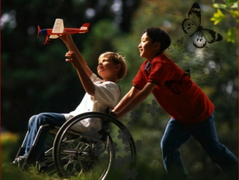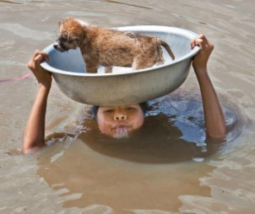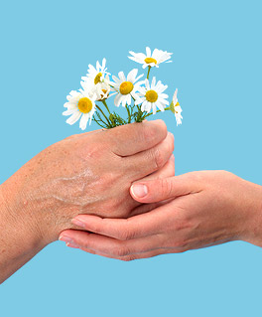  У нас остался один элемент на цветочке с надписью «Добро». Самое главное быть добрыми это значит быть счастливыми! (наклеивают седьмой лепесток на цветок счастья).  Ребята, скажите, какое у вас сейчас настроение? Предлагаю наше настроение отобразить в смайликах, а затем смайлики наклеить на сердечки и украсить их как вы захотите с помощью клея и различных материалов (зернами кофе, бисером, ракушками, шариками из фольги и др.) Затем оформим сердечками наш большой плакат ТОЛЕРАНТНОСТИ. | Дети осознают начальные представления, относящиеся к понятию «толерантности».  Выполнение движений подвижной игры.  Осознание того, что среди них есть ребенок с больными ножками.  Дети принимают участие в игре.  Закрепление понятия толерантности (принятие других такими, какие они есть)  Восприятие детьми чувства сострадания к инвалидам и старикам.  Принятие предстоящей деятельности, выполнение движений.  Восприятие басни и осознание ее смысла.  Дети отвечают на вопросы.  Закрепление понятия толерантности (уважение и забота)  Дети выполняют движения, улучшение настроения.  Слушание и восприятие басни Л.Н. Толстого «Отец и сыновья»  Ответы на вопросы.  Экспериментальная деятельность детей с веником.  Закрепление понятия толерантности (дружба и взаимопомощь)  Участие всех детей в подвижной игре.  Анализ процесса игры-тренинга детьми и ответы на вопросы.  Закрепление понятия толерантности (милосердие)  Мыслительно-речевая деятельность детей в процесса объяснения абстрактных понятий.  Закрепление понятие толерантности (доброта)  Дети берут смайлики, отражают на них свое настроение, наклеивают его на сердечко и украшают ракушками, кофейными зернами, бисером разного цвета и др.. | Знакомство с новым понятием «толерантность»  Создание ситуации общения детей со взрослым.  Условия для развития коммуникативных способностей.  Смена видов деятельности.  Условия для снятия напряжения.  Условия для развития двигательной активности.  Создание условий для восприятия литературного произведения  Условия для развития способности формулировать детьми свои мысли.  Создание условий для двигательной активности  Создание условий для восприятия литературного произведения  Условия для развития умения анализировать ситуацию.  Условия для познавательно-исследовательской деятельности.  Содействовать развитию у детей способности конструктивно взаимодействовать, поддерживать доброжелательные отношения друг с другом.  Создавать условия для развития творческого воображения, мышления.  Условия для организации практической деятельности детей.  Поддерживать детскую инициативу, активность и самостоятель-ность.
  Стал дед очень стар. Ноги у него не ходили, глаза не видели, уши не слышали, зубов не было. | 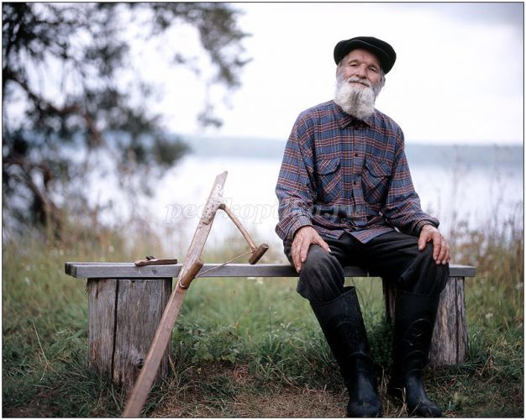
  И когда он ел, у него текло назад изо рта. | 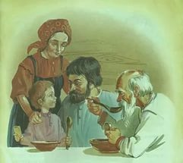
  Сын и невестка перестали его за стол сажать, а давали ему обедать за печкой. | 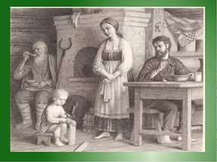
  Снесли ему раз обедать в чашке. Он хотел ее подвинуть, да уронил и разбил. | 
  Невестка стала бранить старика за то, что он им все в доме портит и чашки бьет, и сказала, что теперь она ему будет давать обедать в лоханке. Старик только вздохнул и ничего не сказал | 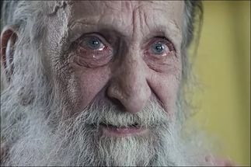
  Сидят, раз муж с женой дома и смотрят — сынишка их на полу дощечками играет — что-то слаживает. | 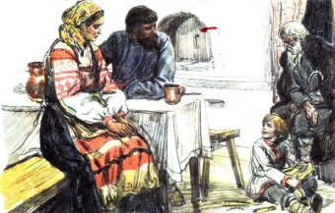
  Отец и спросил: «Что ты это делаешь, Миша?» А Миша и говорит: «Это я, батюшка, лоханку делаю. Когда вы с матушкой стары будете, чтобы вас из этой лоханки кормить». | 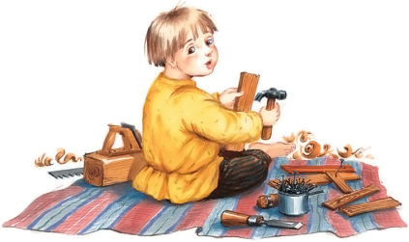
  Муж с женой поглядели друг на друга и заплакали. Им стало стыдно за то, что они так обижали старика; и стали с тех пор сажать его за стол и ухаживать за ним. | 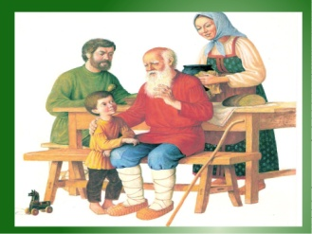
  «Жили отец и сыновья. Сыновья не ладили друг с другом, ссорились, не слушались отца. Тогда отец велел принести веник и говорит: «Сломайте!» Сколько сыновья не бились, не могли сломать веник. Тогда отец развязал веник и велел ломать по одному прутику. Сыновья легко переломали прутья поодиночке.  Отец говорит: «Так-то и вы: если в согласии жить будете, никто вас не одолеет; а если будете ссориться да всё врозь – вас всякий легко погубит». | 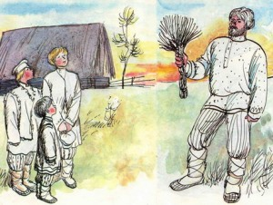
  Давайте возьмемся за руки и загадаем доброе желание о том, чтобы наша Сашенька начала ходить самостоятельно! | 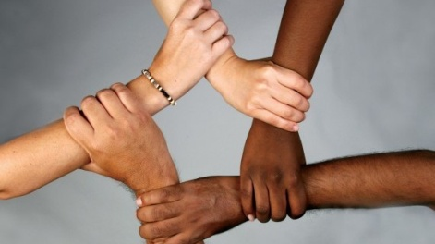
3.Заключительная часть | Ребята, подойдите все ко мне. Скажите, вам понравилось занятие, что нового вы сегодня узнали?  Ребята, а меня для вас есть волшебная шкатулка (в шкатулке листочки с пословицами и поговорками о доброте и дружбе по количеству детей и угощения). На этих листочках пословицы и поговорки о толерантности, уберите их в шкафчик и предложите прочесть их своим родителям, они расскажут вам их смысл. | Анализ и оценка детьми своей деятельности.  Дети убирают листочки в шкафчики и радуются угощениям. | Подведение итогов. Мотивирование на дальнейшую совместную деятельность.  Развитие сотрудничества детей и родителей.



